

**Name des Kindes**

**Kürzel**

|  |  |  |  |  |  |  |  |  |  |  |  |  |  |  |
| --- | --- | --- | --- | --- | --- | --- | --- | --- | --- | --- | --- | --- | --- | --- |
| **Montag** | | | **Dienstag** | | | **Mittwoch** | | | **Donnerstag** | | | **Freitag** | | |
|  | 95621 | **Knabberpaprika** (PA) |  | 93371 | **Reismilch-Kartoffelbrei** |  | 95591 | **Knabbermöhre** (MÖ) |  | 95601 | **Knabbergurke** |  | 95611 | **Knabberkohlrabi** |
|  | 93231 | **Glutenfr. Nudeln** (ERB) **(ERB=Erbsenprotein)** |  | 93711 | **Margarine** |  | 96121 | **Gemüsesuppe mit glutenfr. Nudeln** (ERB,MÖ) |  | 93401 | **Rahmkartoffeln** (5,SJ,FRU,ZU,ZW) |  | 93591 | **Überbackene**  **Käsenudeln laktfr.** (ERB,MP,SF,ZW) |
|  | 95791 | **Veg. Bolognese** (TO) |  | 94521 | **Erbsen** (ERB) |  | 93551 | **Mehrkornbrötchen** (AP,LU,SJ,ZU) |  | 93281 | **Salzkartoffeln** |  | 93051 | **Nudelauflauf** (ERB,MÖ) **(ERB=Erbsenprotein)** |
|  | 95931 | **Rinderhackbolognese** (FL,TO,ZI) |  | 94581 | **Spitzkohlgemüse** |  | 96071 | **Gemüsetopf** (MÖ) |  | 95851 | **Reismilch-Kräutersoße** |  | 95671 | **Tomatenketchup** (TO) |
|  | 95761 | **Käsesoße laktosefrei** (MP,FRU) |  | 94001 | **Hirsebratling** (MÖ) |  | 95931 | **Putengeschnetzeltes laktfr.** (FL,MP,PI,TO,ZW) |  | 93971 | **Fischstäbchen** (FI,ZW) |  | 93131 | **Parboiled Reis** |
|  | 94181 | **Rinderhackfleisch** (FL) |  | 94211 | **Hähnchenkeule** (FL) |  | 94161 | **Gebr. Hähnchenbrust-streifen** (FL) |  | 94131 | **Gebratenes Seelachsfilet** (FI) |  | 94611 | **Blumenkohl in Reismilch-Currysoße** (CU,KN) |
|  | 95171 | **Aprikosenkompott** (ZI) |  | 95311 | **Banane** |  | 95811 | **Pilzsoße** (PI) |  | 94721 | **Süßer Maisgrießauflauf** (FRU) |  | 95681 | **Soja-Tsatsiki** (5**,**KN,SJ) |
|  | 94951 | **Schoko-Brezel (fructosefrei)** |  | 95341 | **Honigmelone** |  | 94881 | **Aprikosen Magdalenas** (AP,EI,LU,SJ,ZI,ZU) |  | 93821 | **Traubenzucker** |  | 94161 | **Gebr. Hähnchenbrust-streifen** (FL) |
|  |  |  |  | 94941 | **Reiszwerg** (fructosefreier Keks) |  | 94901 | **Reis-Kokos-Keks** (fructosefrei) |  | 93501 | **Glutenfr. Knäckebrot** (SJ,ZU) |  | 93551 | **Kaisersemmel** (AP,LU,SJ) |
|  |  |  |  |  |  |  |  |  |  | 95521 | **Reismilch-Kräuterdressing** |  | 95011 | **Schokowaffeln** (ZU,SJ) |
|  |  |  |  |  |  |  |  |  |  | 95361 | **Weintrauben** |  | 96461 | **Laktosefr. Pudding** (1,MP,ZU) |
|  |  |  |  |  |  |  |  |  |  | 95311 | **Banane** |  | 94981 | **Herzkekse** (fructosefrei) |
|  |  | Veg. Alternative: |  |  | Veg. Alternative: |  |  | Veg. Alternative: |  | 94981 | **Schoko-Herzkekse**  (fructosearme Kekse) |  |  |  |
|  | 95751 | **Vegane Napoli Soße** (FRU,KN,TO,ZI,ZW) |  | 94101 | **Nussherzi** (GL,HA,HN,NÜ,SJ,WE,ZW) |  | 94411 | **Paprikatopf** (PA,KN,TO,ZW) |  |  |  |  |  |  |

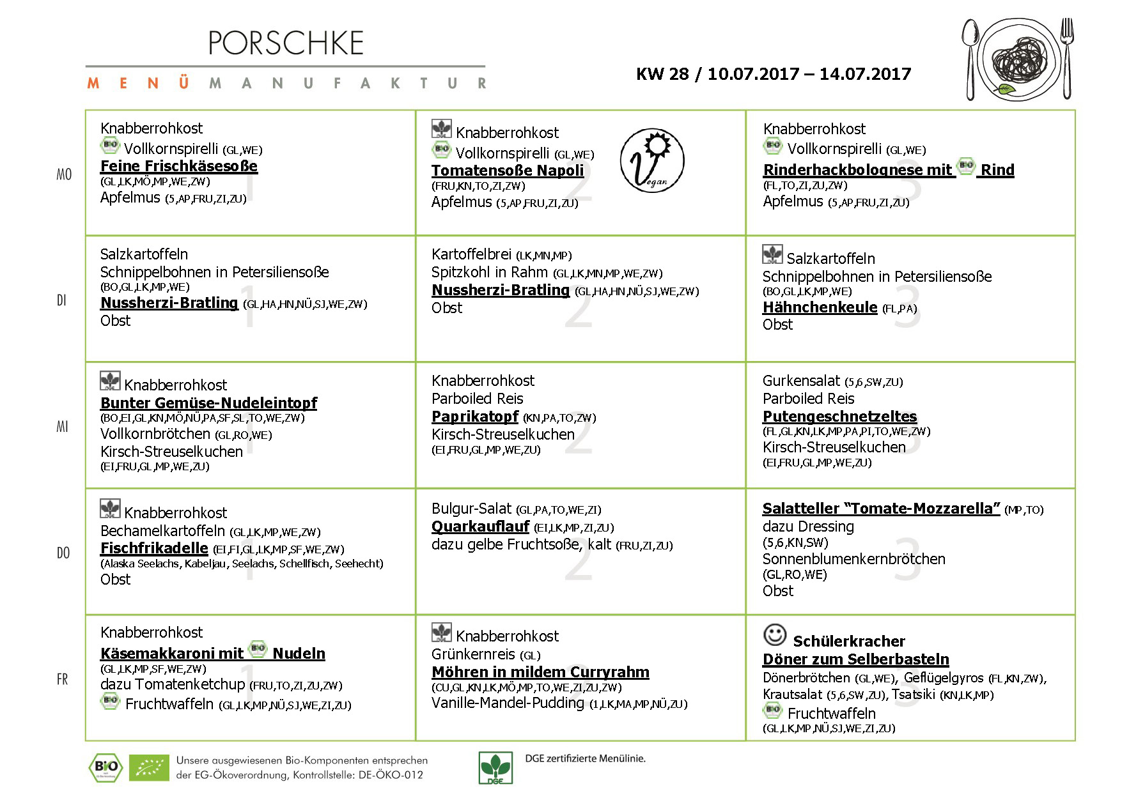

**Speiseplan-Spezial – KW 28 / 10.07. – 14.07.2017**

**Mittwoch, den 05.07.2017**